Music Genre Classification from Audio Features and Artist Information: A Systematic Study on the SHAI Kaggle Challenge
Phạm Minh Khôi†, Trương Thuận Phú†*, Nguyễn Mạnh Thắng†, Nguyễn Hoàng Quân†
(MSSV: 3124411135, 3124411234, 3124411283, 3124411250)
Khoa Công nghệ Thông tin, Trường Đại học Sài Gòn, TP. Hồ Chí Minh, Việt Nam
Giảng viên hướng dẫn: TS. Đỗ Như Tài | Lớp DCT124C1 – Môn Học Máy – Challenge 2
† Các tác giả đóng góp ngang nhau. * Tác giả liên hệ: thuanphutruong1234@gmail.com
Tóm tắt — Phân loại thể loại bài hát từ đặc trưng âm thanh dạng bảng là bài toán đa lớp, mất cân bằng và nhiều nhiễu. Báo cáo này khảo sát cuộc thi Kaggle “SHAI Music Genre Classification” với 14.396 bài hát huấn luyện, 3.600 bài kiểm thử, 11 lớp và 14 đặc trưng số cùng tên nghệ sĩ. Nhóm (1) phân tích dữ liệu và phát hiện hai đặc điểm thu thập: cột duration ghi theo phút ở 14,4% bài (gần như quyết định nhãn của các lớp 0, 3, 4, 7) và tỉ lệ thiếu dữ liệu phụ thuộc lớp; (2) so sánh 7 mô hình trên 3 tập đặc trưng bằng 5-fold CV phân tầng, mọi bước học từ dữ liệu đặt trong Pipeline; (3) đề xuất mã hóa theo nhãn có làm mượt cho tên nghệ sĩ, tính out-of-fold; (4) làm ablation, phân tích lỗi và đánh giá khi nghệ sĩ chưa từng thấy. Chỉ dùng đặc trưng âm thanh, mô hình tốt nhất (HistGBDT) đạt Accuracy 0,5383; thêm thông tin nghệ sĩ nâng lên 0,6307; mô hình nộp cuối (soft voting) đạt Accuracy 0,6403 ± 0,0045 và Macro-F1 0,6783 trên CV.
Từ khóa — music genre classification, tabular audio features, gradient boosting, target encoding, class imbalance, artist effect.
1. Giới thiệu
Phân loại thể loại nhạc là một bài toán nền tảng của truy hồi thông tin âm nhạc (MIR) và của các hệ thống gợi ý. Cuộc thi SHAI Music Genre Classification [9] cung cấp cho mỗi bài hát các đặc trưng âm thanh cấp cao (danceability, energy, loudness, acousticness…) cùng tên nghệ sĩ và tên bài, yêu cầu dự đoán một trong 11 lớp. Bài toán khó vì các lớp chồng lấn về âm thanh, phân bố lớp lệch và dữ liệu có những đặc điểm thu thập khiến việc đánh giá dễ bị lạc quan.
Báo cáo trả lời ba câu hỏi:
• RQ1. Trong các mô hình học máy phổ biến, mô hình nào phân loại tốt nhất từ đặc trưng âm thanh, và khoảng cách giữa chúng lớn đến đâu?
• RQ2. Thông tin nghệ sĩ đóng góp bao nhiêu, và kết quả đó phụ thuộc thế nào vào việc nghệ sĩ có xuất hiện ở tập huấn luyện hay không?
• RQ3. Các đặc điểm của dữ liệu (đơn vị duration, dữ liệu thiếu, mất cân bằng lớp) ảnh hưởng ra sao đến mô hình và đến cách đọc kết quả?
Đóng góp: (i) quy trình đánh giá không rò rỉ, tái lập từ một notebook; (ii) mã hóa nghệ sĩ theo nhãn out-of-fold trong Pipeline; (iii) bộ ablation và phân tích lỗi theo lớp; (iv) phân tích minh bạch những chỗ kết quả phụ thuộc đặc điểm của bộ dữ liệu thay vì tín hiệu âm nhạc.
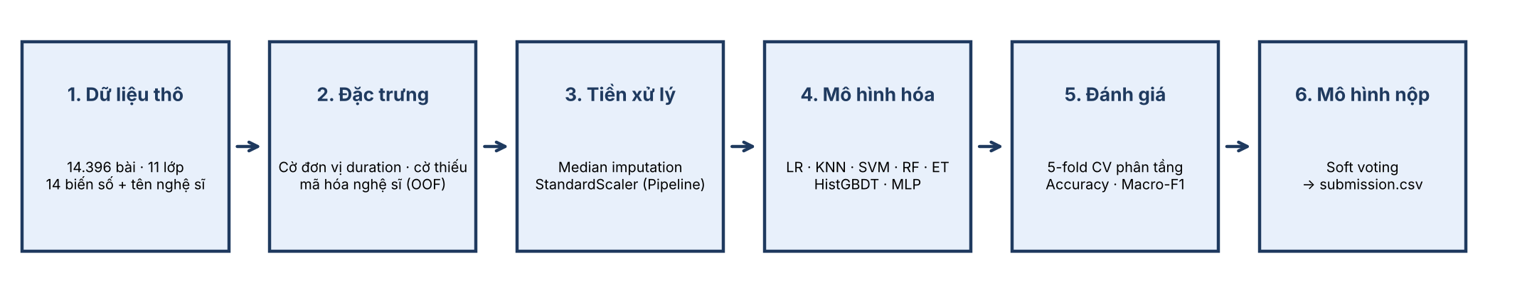
Hình 1: Quy trình thực nghiệm đầu–cuối của nhóm.
2. Các nghiên cứu liên quan
Phân loại thể loại nhạc. Tzanetakis và Cook [1] đặt nền tảng cho phân loại thể loại tự động từ đặc trưng âm thanh. Với dữ liệu dạng bảng như bộ này, các đặc trưng cấp cao (danceability, valence…) đã được tính sẵn nên bài toán trở thành phân loại đa lớp trên dữ liệu bảng, nơi các mô hình dựa trên cây thường mạnh.
Hiệu ứng nghệ sĩ. Flexer [2] chỉ ra rằng nếu bài của cùng một nghệ sĩ xuất hiện ở cả tập huấn luyện và kiểm thử, độ chính xác bị thổi phồng vì mô hình nhận diện nghệ sĩ thay vì thể loại; ông đề xuất “artist filter”. Nhóm vận dụng ý này bằng cách đo riêng hiệu năng khi nghệ sĩ chưa từng thấy (mục 5,6).
Mô hình và mã hóa. Random Forest [4], Extremely Randomized Trees [5] và Gradient Boosting [6] là các mô hình cây mạnh trên dữ liệu bảng; nhóm dùng HistGradientBoostingClassifier của scikit-learn [8]. Biến phân loại có số giá trị lớn như tên nghệ sĩ được xử lý bằng target encoding có làm mượt của Micci-Barreca [3]. Mất cân bằng lớp và các cách xử lý (trọng số lớp, chọn thước đo phù hợp) được tổng hợp trong [7].
3. Tập dữ liệu và phân tích khám phá
3.1. Mô tả tập dữ liệu
Bảng 1: Thống kê tập dữ liệu SHAI Music Genre Classification.
Thuộc tính | Giá trị
Số bài huấn luyện / kiểm thử | 14.396 / 3.600
Số lớp | 11 (nhãn 0–10)
Đặc trưng | 14 số (Popularity, danceability, energy, key, loudness, mode, speechiness, acousticness, instrumentalness, liveness, valence, tempo, duration, time_signature) + Artist Name, Track Name
Thiếu dữ liệu (train) | Popularity 2,3%, key 11,2%, instrumentalness 24,6%
Nghệ sĩ khác nhau (train) | 7.913
Mẫu test có nghệ sĩ đã thấy ở train | 63,8%
Baseline đoán lớp đa số | 27,5% Accuracy
Thước đo leaderboard | Chưa xác nhận trên trang cuộc thi; điểm Kaggle Public 0,65753 | Private 0,64166

Tên bài hát (Track Name) không được dùng làm đặc trưng. Khi chia để huấn luyện/đánh giá, nhóm không có nhãn của tập kiểm thử nên mọi so sánh dưới đây dùng cross-validation trên tập huấn luyện.
3.2. Mất cân bằng lớp và hồ sơ âm thanh của từng lớp
Phân bố lớp lệch rõ (Hình 2, trái): lớp 10 có 3.959 bài (27,5%), trong khi lớp 3 chỉ có 322 bài (2,2%) và lớp 4 có 310. Hồ sơ trung bình của các lớp (Hình 3) cho thấy các lớp có đặc trưng riêng: lớp 7 có energy thấp (0,16), loudness −18,7 dB, acousticness 0,91 và instrumentalness 0,75; lớp 5 có speechiness cao (0,24) và danceability 0,72; lớp 8 có energy 0,88, loudness −5,9 dB và acousticness 0,03; lớp 3 có Popularity thấp (26). Các lớp còn lại có hồ sơ gần nhau nên khó tách.
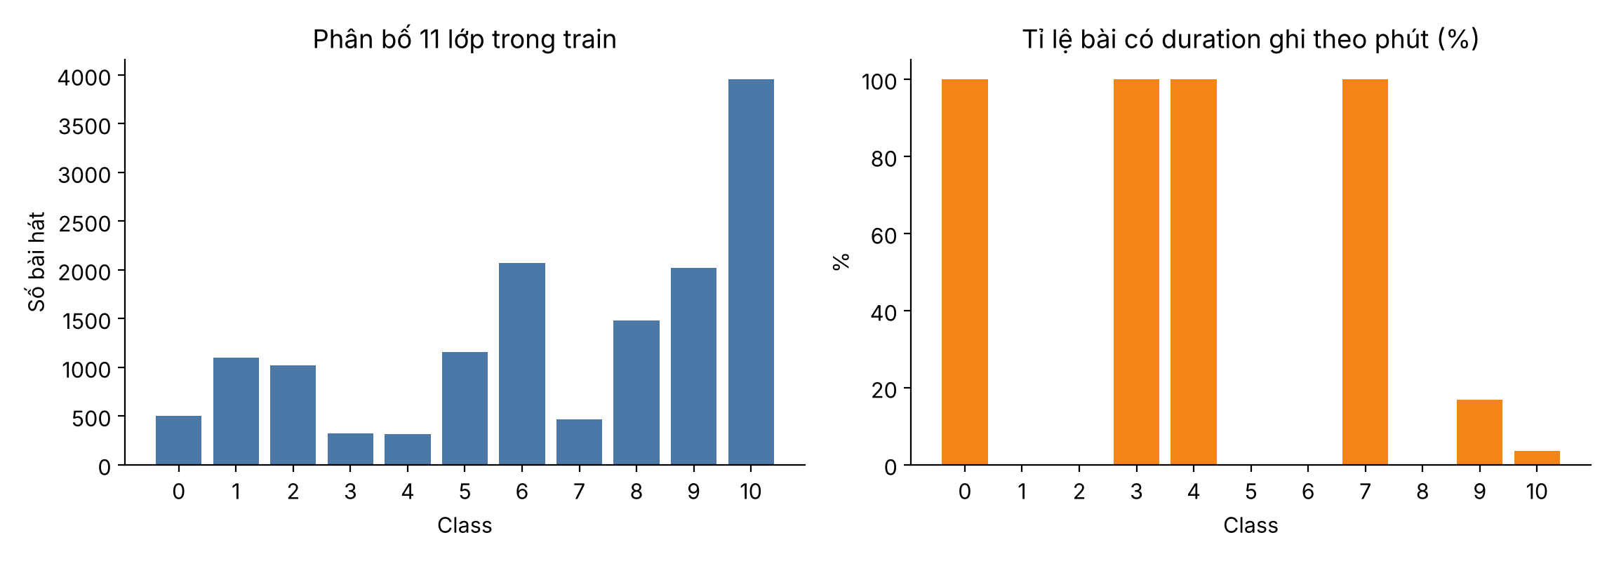
Hình 2: Phân bố lớp (trái) và tỉ lệ bài có duration ghi theo phút theo lớp (phải).
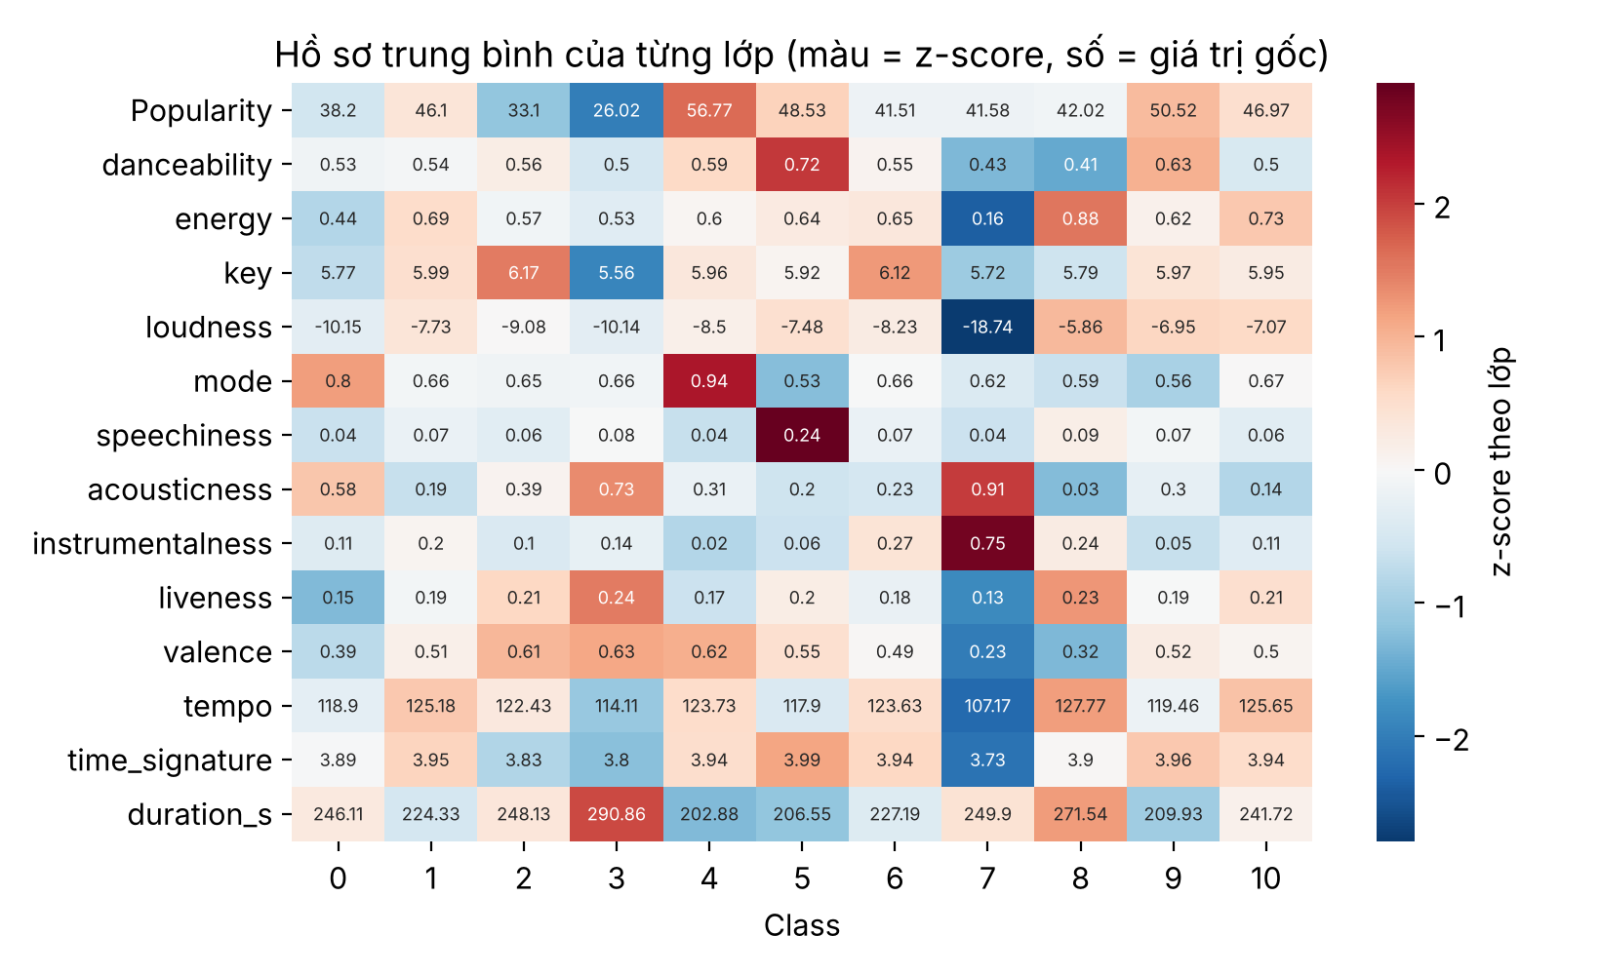
Hình 3: Hồ sơ trung bình của 11 lớp (màu là z-score theo lớp, số là giá trị gốc).
3.3. Hai đặc điểm thu thập của dữ liệu
Đơn vị của duration. Cột duration_in min/ms trộn hai đơn vị: 14,4% bài ở train (14,0% ở test) có giá trị nhỏ hơn 100, tức đơn vị phút, còn lại là mili giây. Tỉ lệ này gần như phụ thuộc hoàn toàn vào lớp (Hình 2, phải): lớp 0, 3, 4, 7 đều ghi theo phút (100%), các lớp 1, 2, 5, 6, 8 hầu như không (0%), lớp 9 là 17% và lớp 10 là 4%. Đây là đặc điểm của cách thu thập dữ liệu chứ không phải tính chất âm nhạc, nhưng vì có cả ở tập kiểm thử nên mô hình có thể khai thác.
Dữ liệu thiếu không ngẫu nhiên. Tỉ lệ thiếu của instrumentalness dao động từ 0,2% (lớp 7) đến 61,4% (lớp 5) tùy lớp (Hình 4), nên bản thân việc “thiếu” mang thông tin về nhãn. Vì vậy nhóm điền khuyết bằng median và thêm các cờ thiếu dữ liệu thay vì loại mẫu.
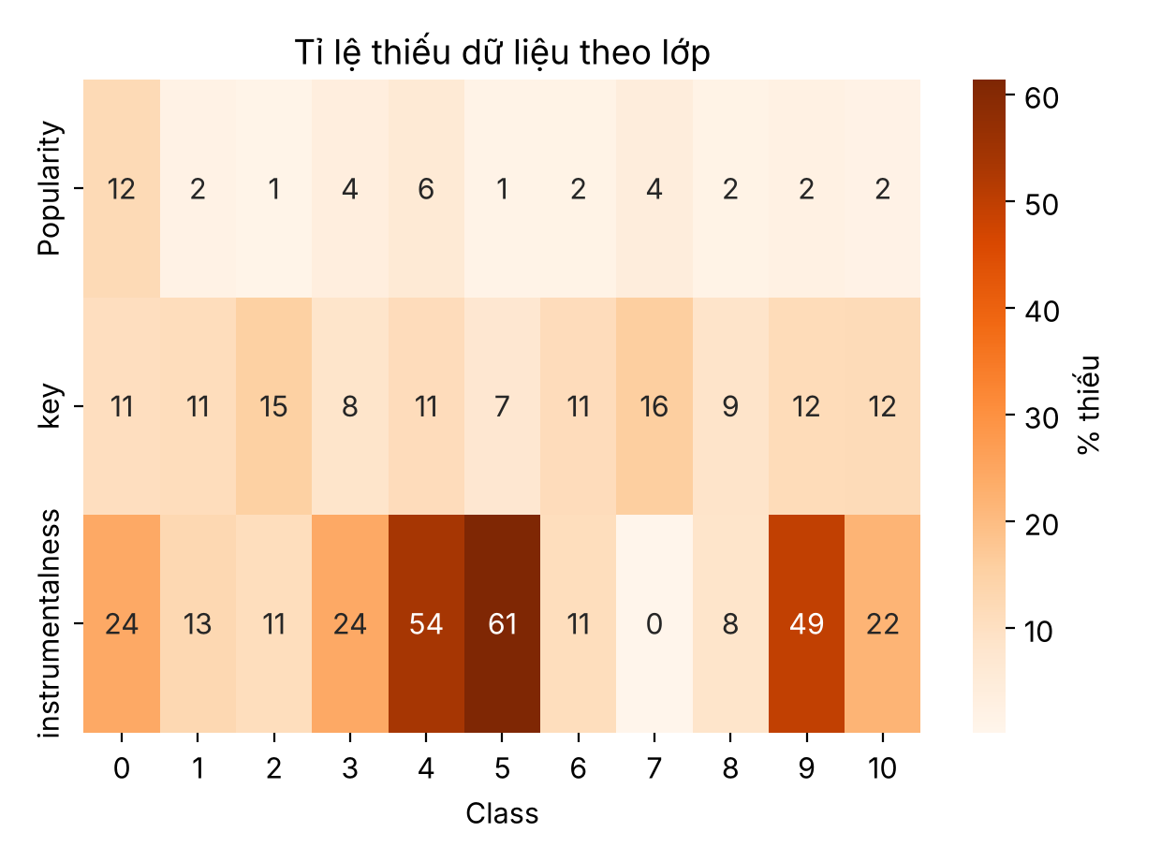
Hình 4: Tỉ lệ thiếu dữ liệu theo lớp (%).
3.4. Thông tin nghệ sĩ
Train có 7.913 nghệ sĩ khác nhau; với các nghệ sĩ có ít nhất 5 bài, lớp phổ biến nhất của họ chiếm trung bình 73% số bài. Đồng thời 63,8% mẫu kiểm thử thuộc nghệ sĩ đã xuất hiện ở train. Do đó tên nghệ sĩ là một đặc trưng rất có ích cho bảng xếp hạng, nhưng cũng chính là nguồn của hiệu ứng nghệ sĩ nêu ở [2].
4. Phương pháp
4.1. Ba tập đặc trưng
• A – Thô: 14 đặc trưng số.
• B – A + đặc trưng kỹ thuật: cờ đơn vị duration (dur_is_minutes), duration quy về mili giây (dur_ms) và 3 cờ thiếu dữ liệu (Popularity, key, instrumentalness).
• C – B + nghệ sĩ: tần suất xuất hiện của nghệ sĩ (đếm trên train và test, không dùng nhãn) và 11 biến mã hóa theo nhãn của Artist Name.
4.2. Mã hóa nghệ sĩ theo nhãn, tính out-of-fold
Với nghệ sĩ a và lớp k, nhóm dùng target encoding có làm mượt (1), trong đó n_{a,k} là số bài của nghệ sĩ a thuộc lớp k, n_a là tổng số bài của a, p_k là tần suất lớp k và m = 5 là hệ số làm mượt. Nghệ sĩ chưa thấy nhận đúng tần suất lớp p_k. Với các hàng huấn luyện, thống kê được tính bằng một vòng 5-fold bên trong tập huấn luyện để một bài hát không nhìn thấy nhãn của chính nó; với tập validation/test, thống kê tính từ toàn bộ tập huấn luyện của fold. Toàn bộ bước này nằm trong Pipeline nên mỗi fold của CV chỉ dùng dữ liệu huấn luyện của fold đó.
TE_k(a) = ( n_{a,k} + m · p_k ) / ( n_a + m ) | (1)

4.3. Tiền xử lý và mô hình
Giá trị thiếu được điền median của tập huấn luyện và các đặc trưng được chuẩn hóa z-score, cả hai trong Pipeline. Bảy mô hình được so sánh: Logistic Regression, KNN (k = 15), SVM nhân RBF, Random Forest (300 cây), Extra Trees (300 cây), HistGBDT (200 vòng, learning rate 0,08) và MLP (128-64, early stopping). Siêu tham số của bước so sánh chính ở mức mặc định hợp lý, chưa tinh chỉnh.
4.4. Tinh chỉnh, kết hợp mô hình và thước đo
HistGBDT được tinh chỉnh bằng random search [10 cấu hình] trên cùng 5 fold (kết quả: min_samples_leaf = 80, max_leaf_nodes = 15, max_iter = 250, max_depth = 6, learning_rate = 0,05, l2_regularization = 5). Các mô hình được kết hợp bằng soft voting (2): trung bình xác suất dự đoán của các mô hình trong tập M rồi lấy lớp có xác suất lớn nhất. Hai thước đo được báo cáo là Accuracy (3) và Macro-F1 (4), trong đó F1_k là F1 của lớp k; Macro-F1 trung bình đều các lớp nên nhạy với các lớp nhỏ.
ŷ = argmax_k (1/|M|) Σ_{m∈M} p_m(k | x) | (2)

Accuracy = (1/N) Σ_i 1[ŷ_i = y_i] | (3)

Macro-F1 = (1/K) Σ_k F1_k | (4)

5. Kết quả thực nghiệm và thảo luận
5.1. Thiết lập thực nghiệm
Tất cả đánh giá dùng 5-fold cross-validation phân tầng theo lớp (xáo trộn, random_state = 42) trên 14.396 bài huấn luyện; giá trị báo cáo là trung bình qua 5 fold kèm độ lệch chuẩn giữa các fold. Mọi bước học từ dữ liệu (điền khuyết, chuẩn hóa, mã hóa nghệ sĩ) nằm trong Pipeline.
5.2. So sánh mô hình và tập đặc trưng (RQ1, RQ2)
Bảng 2: Kết quả 5-fold CV (chữ đậm: Accuracy cao nhất).
Tập đặc trưng | Mô hình | Accuracy | Độ lệch chuẩn | Macro-F1
A: thô (14) | Logistic Regression | 0,4966 | ±0,0085 | 0,5108
A: thô (14) | KNN (k=15) | 0,4775 | ±0,0078 | 0,5041
A: thô (14) | SVM (RBF) | 0,5223 | ±0,0061 | 0,5351
A: thô (14) | Random Forest | 0,5134 | ±0,0053 | 0,5593
A: thô (14) | Extra Trees | 0,5029 | ±0,0085 | 0,5489
A: thô (14) | HistGBDT | 0,5383 | ±0,0056 | 0,5727
A: thô (14) | MLP | 0,5247 | ±0,0062 | 0,5520
B: + kỹ thuật | Logistic Regression | 0,5072 | ±0,0106 | 0,5273
B: + kỹ thuật | KNN (k=15) | 0,4800 | ±0,0053 | 0,5227
B: + kỹ thuật | SVM (RBF) | 0,5297 | ±0,0086 | 0,5520
B: + kỹ thuật | Random Forest | 0,5125 | ±0,0098 | 0,5597
B: + kỹ thuật | Extra Trees | 0,5052 | ±0,0100 | 0,5582
B: + kỹ thuật | HistGBDT | 0,5417 | ±0,0061 | 0,5772
B: + kỹ thuật | MLP | 0,5271 | ±0,0086 | 0,5549
C: + nghệ sĩ | Logistic Regression | 0,6175 | ±0,0046 | 0,6550
C: + nghệ sĩ | KNN (k=15) | 0,5844 | ±0,0081 | 0,6367
C: + nghệ sĩ | SVM (RBF) | 0,6273 | ±0,0086 | 0,6599
C: + nghệ sĩ | Random Forest | 0,6245 | ±0,0033 | 0,6691
C: + nghệ sĩ | Extra Trees | 0,6215 | ±0,0071 | 0,6710
C: + nghệ sĩ | HistGBDT | 0,6307 | ±0,0068 | 0,6764
C: + nghệ sĩ | MLP | 0,6227 | ±0,0115 | 0,6635

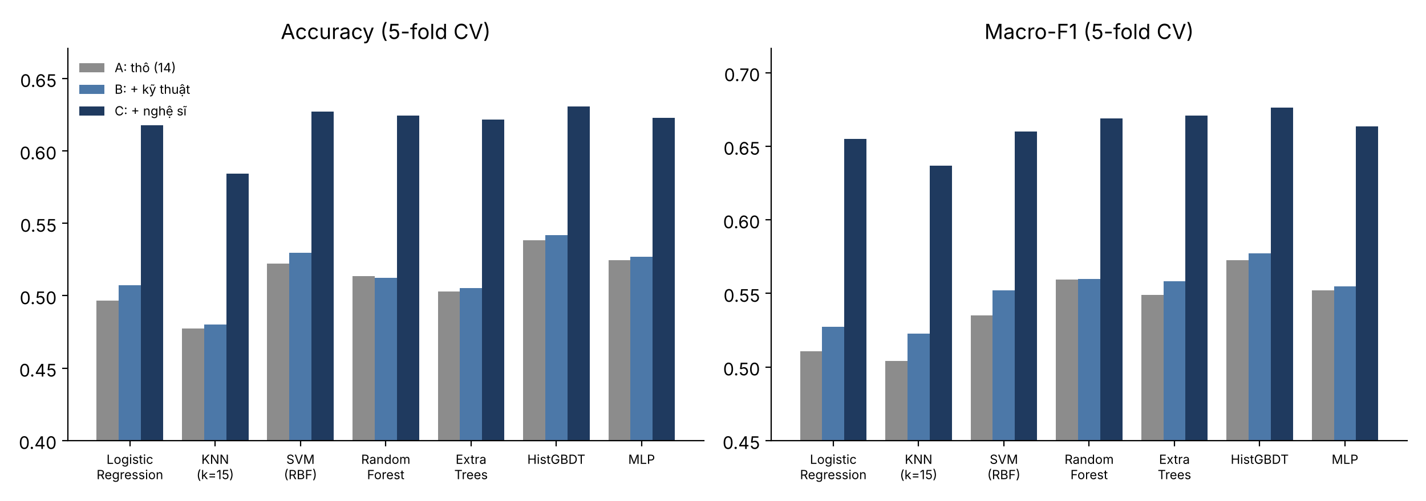
Hình 5: Accuracy và Macro-F1 theo mô hình và tập đặc trưng (5-fold CV).
Nhận xét từ Bảng 2 và Hình 5:
• Chỉ dùng âm thanh (tập A), các mô hình nằm trong một khoảng hẹp: Accuracy từ 0,4775 (KNN) đến 0,5383 (HistGBDT); HistGBDT dẫn đầu, tiếp theo là MLP, SVM và Random Forest. Khoảng cách giữa các mô hình tốt nhất (0,5383 so với 0,5247) gần bằng độ lệch chuẩn giữa các fold (khoảng 0,006), nên không nên đọc thứ hạng giữa chúng quá chặt.
• Đặc trưng kỹ thuật (tập B) chỉ cải thiện nhẹ: HistGBDT từ 0,5383 lên 0,5417. Cây quyết định vốn có thể tự tách duration < 100 và tự xử lý giá trị thiếu, nên cờ tường minh hữu ích chủ yếu với mô hình tuyến tính (Logistic Regression 0,4966 → 0,5072).
• Thông tin nghệ sĩ (tập C) là cải thiện lớn nhất: HistGBDT tăng 8,9 điểm phần trăm so với tập B, từ 0,5417 lên 0,6307 (so với tập A là +9,2 điểm), và mọi mô hình đều tăng từ 9 đến 12 điểm. Khi đã có thông tin nghệ sĩ, các mô hình gần như ngang nhau (trừ KNN 0,5844, các mô hình nằm trong khoảng 0,6175–0,6307), cho thấy chất lượng đặc trưng quan trọng hơn lựa chọn mô hình.
5.3. Ablation (RQ3)
Bảng 3 loại lần lượt từng nhóm đặc trưng khỏi cấu hình đầy đủ của HistGBDT và thử trọng số lớp cân bằng.
Bảng 3: Ablation trên HistGBDT (5-fold CV).
Cấu hình | Accuracy | Macro-F1
Đầy đủ (C) | 0,6307 | 0,6764
− mã hóa nghệ sĩ & tần suất | 0,5417 | 0,5772
− cờ đơn vị duration | 0,6286 | 0,6751
− cờ thiếu dữ liệu | 0,6311 | 0,6768
− Popularity (+cờ) | 0,6162 | 0,6570
− cả đơn vị duration lẫn dur_ms (giữ duration_raw) | 0,6307 | 0,6768
class_weight = balanced | 0,6010 | 0,6780
Chỉ biến âm thanh (A) | 0,5383 | 0,5727

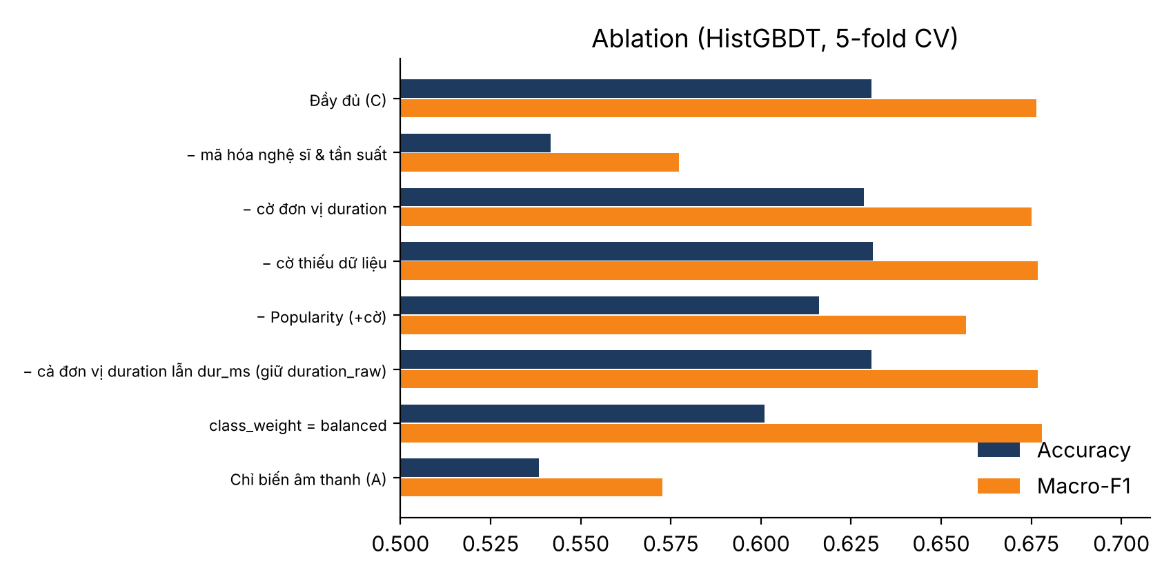
Hình 6: Kết quả ablation (HistGBDT, 5-fold CV).
Bỏ thông tin nghệ sĩ làm Accuracy giảm 8,9 điểm; bỏ Popularity (giữ cờ thiếu) giảm 1,5 điểm; bỏ cờ đơn vị duration, cờ thiếu dữ liệu hoặc dur_ms thay đổi dưới 0,3 điểm, nằm trong độ lệch chuẩn giữa các fold. Lý do không phải các cờ này vô dụng mà là cây đã có duration_raw và giá trị thiếu để khai thác thông tin tương đương. Với trọng số lớp cân bằng, Accuracy giảm từ 0,6307 xuống 0,6010 nhưng Macro-F1 gần như không đổi (0,6764 → 0,6780). Nếu thước đo của leaderboard là Accuracy thì không nên dùng trọng số cân bằng; nếu là Macro-F1 thì cách này không mang lại lợi ích rõ trên CV.
5.4. Tinh chỉnh và kết hợp mô hình
Bảng 4: Kết hợp mô hình bằng soft voting (xác suất out-of-fold, 5 fold).
Cấu hình | Accuracy | Độ lệch chuẩn | Macro-F1
HistGBDT (tuned) | 0,6355 | ±0,0027 | 0,6784
HGB + ET | 0,6384 | ±0,0042 | 0,6810
HGB + RF + ET | 0,6355 | ±0,0039 | 0,6781
HGB + RF + ET + LR | 0,6403 | ±0,0045 | 0,6783
HGB + RF + ET + LR + MLP | 0,6368 | ±0,0033 | 0,6762

HistGBDT sau tinh chỉnh đạt 0,6355 (so với 0,6307 khi chưa tinh chỉnh). Kết hợp “HGB + RF + ET + LR” cho Accuracy 0,6403 ± 0,0045 và Macro-F1 0,6783. Lưu ý rằng chênh lệch giữa các tổ hợp (dưới 0,5 điểm) nhỏ hơn độ lệch chuẩn giữa các fold, và tổ hợp cuối được chọn theo chính kết quả out-of-fold này, nên con số có thể hơi lạc quan; nhóm xem mức tăng của ensemble là nhỏ.
5.5. Phân tích lỗi và độ quan trọng đặc trưng
F1 theo lớp rất khác nhau (Hình 7): các lớp có hồ sơ riêng và/hoặc ghi duration theo phút được nhận diện tốt (lớp 7: 0,96, lớp 3: 0,85, lớp 4: 0,83, lớp 0: 0,83), còn lớp 1 gần như không được nhận ra (F1 = 0,03) và lớp 6 chỉ đạt 0,48. Ma trận nhầm lẫn cho thấy 43% bài lớp 1 bị dự đoán thành lớp 10 và 43% thành lớp 6; lớp 6, 8 và 2 cũng bị nhầm nhiều về lớp 10, vốn là lớp đa số. Mô hình vì thế dự đoán lớp 10 cho 34% mẫu kiểm thử trong khi tỉ lệ thật ở train là 27,5%.
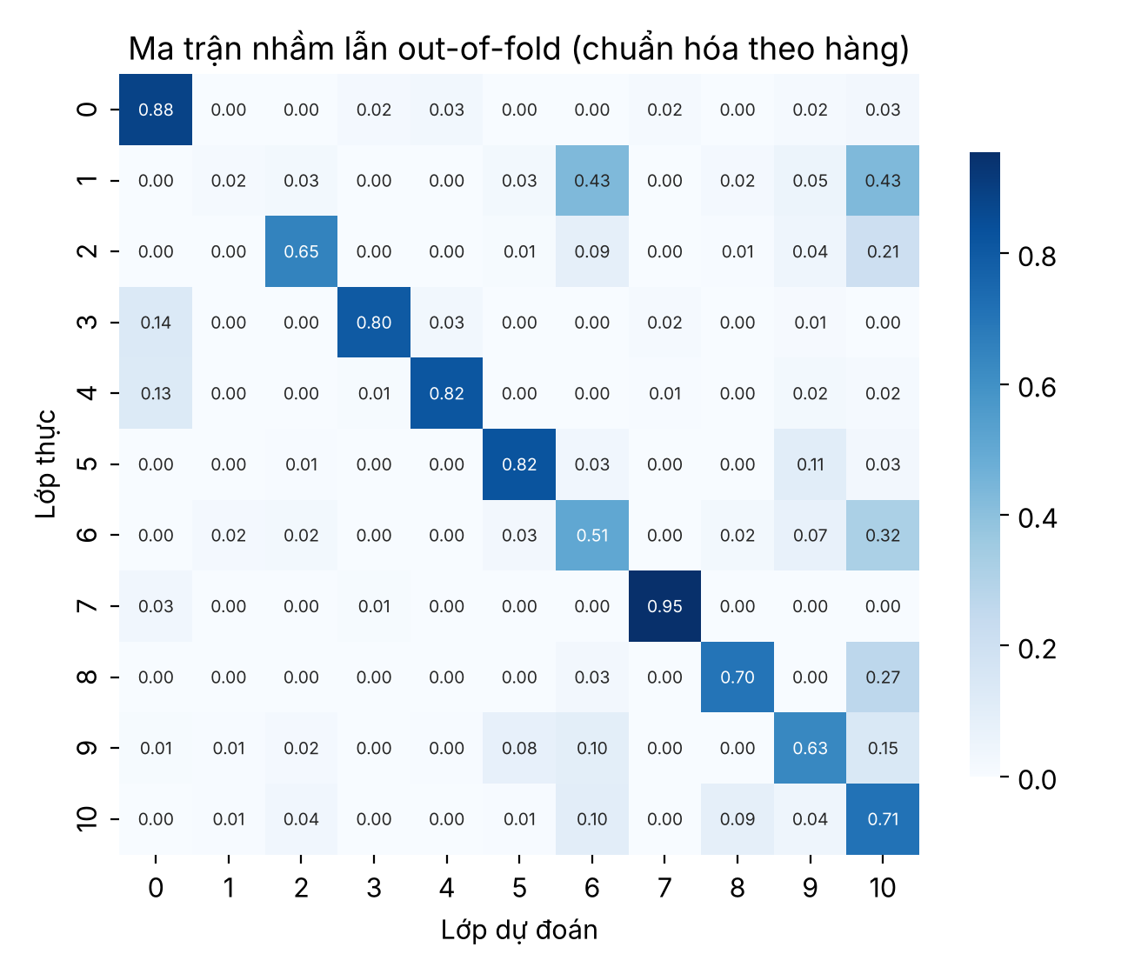
Hình 7: Ma trận nhầm lẫn out-of-fold của mô hình cuối (chuẩn hóa theo hàng).
Hoán vị nhóm đặc trưng trên fold 1 với HistGBDT đã tinh chỉnh (Hình 8) cho thấy mô hình phụ thuộc nhiều nhất vào mã hóa nghệ sĩ (Accuracy giảm 23,9 điểm) rồi đến nhóm duration (12,4 điểm), vượt xa các đặc trưng âm thanh như instrumentalness và acousticness (khoảng 3,4 điểm mỗi biến). Nghĩa là phần lớn độ chính xác đến từ thông tin nghệ sĩ và đặc điểm thu thập dữ liệu, không phải từ âm thanh thuần túy.
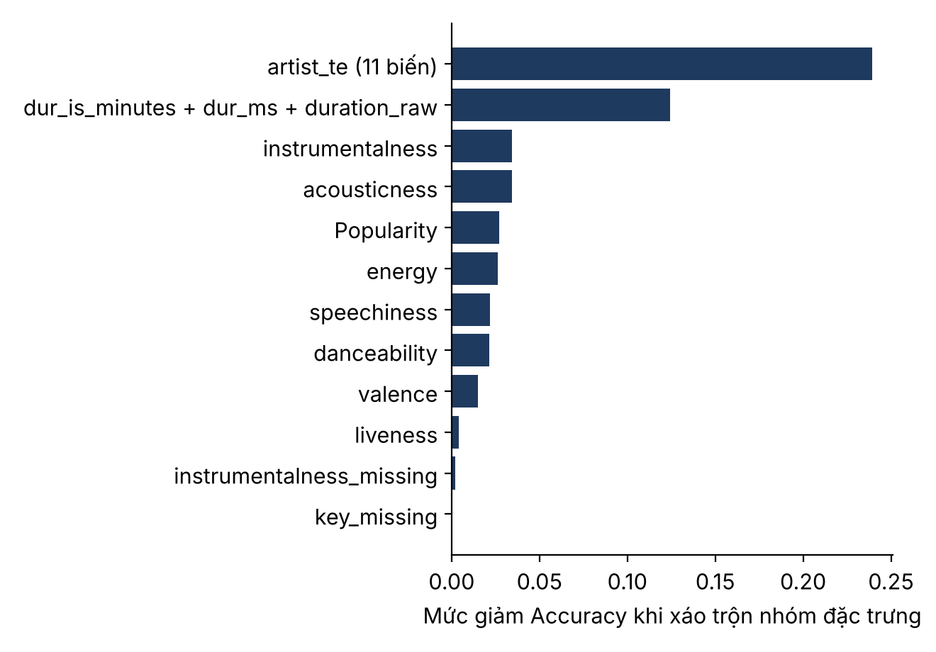
Hình 8: Độ quan trọng theo hoán vị nhóm đặc trưng (mức giảm Accuracy, fold 1).
5.6. Khi nghệ sĩ chưa từng thấy
Trong CV phân tầng thông thường, 58,7% mẫu validation thuộc nghệ sĩ đã thấy (gần với 63,8% ở tập test thật, nên CV thông thường là ước lượng hợp lý cho leaderboard). Trên các mẫu đó, Accuracy của mô hình cuối là 0,6747, còn trên các mẫu có nghệ sĩ chưa thấy là 0,5915. Khi chia theo nghệ sĩ (StratifiedGroupKFold, không nghệ sĩ nào xuất hiện ở cả hai phía), HistGBDT có mã hóa nghệ sĩ đạt 0,5242 và không có nghệ sĩ đạt 0,5447, tức thông tin nghệ sĩ gần như không còn giúp được. Như vậy kết quả ~64% là hiệu năng khi tập kiểm thử chia sẻ nghệ sĩ với tập huấn luyện, và sẽ thấp hơn đáng kể với nghệ sĩ mới, phù hợp cảnh báo của Flexer [2].
5.7. Kết quả trên bảng xếp hạng Kaggle
Bảng 5: Điểm nộp bài trên Kaggle.
Tệp nộp | Private score | Public score | Thời điểm nộp
submission.csv (soft voting) | 0,64166 | 0,65753 | 09/11/2026

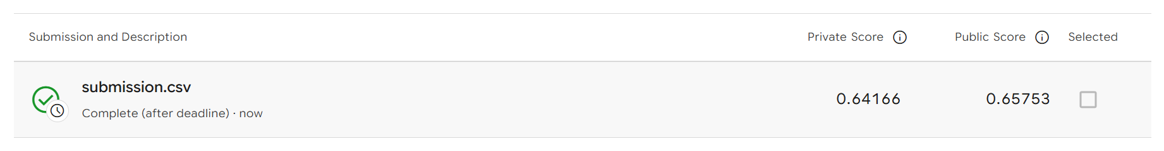
Hình 9: Ảnh chụp kết quả nộp bài trên Kaggle (Private 0,64166; Public 0,65753; trạng thái “Complete (after deadline)”).
Điểm trên Kaggle (Public 0,65753; Private 0,64166) nằm sát ước lượng CV của mô hình nộp (Accuracy 0,6403 ± 0,0045), phù hợp nhận định ở mục 5.6 rằng CV thông thường là ước lượng hợp lý cho bảng xếp hạng. Private thấp hơn Public khoảng 1,6 điểm và sát hơn với ước lượng CV. Lần nộp được thực hiện sau hạn chót của cuộc thi (Hình 9), và nhóm chưa xác nhận được thước đo chính thức của bảng xếp hạng (xem Hạn chế).
6. Kết luận và hướng phát triển
Nhóm đã xây dựng quy trình đánh giá không rò rỉ cho bài toán phân loại thể loại nhạc và rút ra các kết luận sau:
• Chỉ với đặc trưng âm thanh, các mô hình nằm trong khoảng 0,4775–0,5383 Accuracy; HistGBDT tốt nhất. Chênh lệch giữa các mô hình nhỏ so với tác động của đặc trưng.
• Thông tin nghệ sĩ nâng Accuracy lên 0,6307 (+9,2 điểm so với chỉ dùng âm thanh), nhưng lợi ích này phụ thuộc vào việc nghệ sĩ đã xuất hiện ở train (64% mẫu test) và biến mất khi chia theo nghệ sĩ.
• Duration ghi lẫn đơn vị phút/mili giây và dữ liệu thiếu không ngẫu nhiên là các đặc điểm thu thập khiến mô hình học được “đường tắt”; cần nêu rõ khi diễn giải kết quả.
• Mô hình nộp (soft voting) đạt Accuracy 0,6403 ± 0,0045 và Macro-F1 0,6783 trên CV; lớp 1 gần như không nhận diện được (F1 = 0,03).
Hạn chế: thước đo của leaderboard chưa được xác nhận nên nhóm báo cáo cả Accuracy và Macro-F1; siêu tham số của HistGBDT và tổ hợp ensemble đều được chọn trên cùng 5 fold dùng để báo cáo (chưa dùng nested CV); chưa khai thác Track Name và chưa có đặc trưng âm thanh gốc (chỉ có đặc trưng cấp cao). Hướng phát triển: tối ưu ngưỡng quyết định theo từng lớp cho Macro-F1, thử CatBoost/LightGBM với mã hóa nghệ sĩ nội tại, khai thác đặc trưng văn bản của tên bài và đánh giá theo artist filter như tiêu chuẩn.
Mã nguồn và tái lập: toàn bộ số liệu, hình và tệp nộp được sinh từ notebook challenge2_music_genre_pipeline.ipynb (hình trong figs/, bảng và submission.csv trong outputs/; dữ liệu data/ tải từ trang cuộc thi). Môi trường và hướng dẫn chạy nằm trong requirements.txt và README.md đi kèm.
Tài liệu tham khảo
[1] Tzanetakis, G., Cook, P.: Musical Genre Classification of Audio Signals. IEEE Transactions on Speech and Audio Processing 10(5), 293–302 (2002)
[2] Flexer, A.: A Closer Look on Artist Filters for Musical Genre Classification. In: Proc. 8th International Conference on Music Information Retrieval (ISMIR) (2007)
[3] Micci-Barreca, D.: A Preprocessing Scheme for High-Cardinality Categorical Attributes in Classification and Prediction Problems. ACM SIGKDD Explorations 3(1), 27–32 (2001)
[4] Breiman, L.: Random Forests. Machine Learning 45(1), 5–32 (2001)
[5] Geurts, P., Ernst, D., Wehenkel, L.: Extremely Randomized Trees. Machine Learning 63(1), 3–42 (2006)
[6] Friedman, J.H.: Greedy Function Approximation: A Gradient Boosting Machine. Annals of Statistics 29(5), 1189–1232 (2001)
[7] He, H., Garcia, E.A.: Learning from Imbalanced Data. IEEE Transactions on Knowledge and Data Engineering 21(9), 1263–1284 (2009)
[8] Pedregosa, F., et al.: Scikit-learn: Machine Learning in Python. Journal of Machine Learning Research 12, 2825–2830 (2011)
[9] Kaggle: SHAI Music Genre Classification. https://www.kaggle.com/competitions/shai-music-genre-classification

